INFORMATII DE INTERES PUBLIC

DIN OFICIU

Informaţii de interes public din oficiu sunt acele informaţii pe care instituţiile şi autorităţile publice sunt obligate să le facă publice fără a exista o solicitare în acest sens. Conform Legii nr.544/2001 privind liberul acces la informaţiile de interes public, informaţiile din oficiu trebuie să fie disponibile la punctele de informare-documentare ale instituţiilor şi autorităţilor publice.

Informaţiile care se furnizează din oficiu sunt:
- actele normative în baza cărora autorităţile sau instituţiile publice respective funcţionează şi sunt organizate;
- modul în care sunt organizate instituţiile sau autorităţile, atribuţiile departamentelor, programul de funcţionare şi programul de audienţe;
- numele şi prenumele persoanelor din conducerea autorităţii sau instituţiei publice şi ale funcţionarului responsabil cu difuzarea informaţiilor publice;
- coordonatele prin care poate fi contactată instituţia sau autoritatea: denumirea instituţiei, sediul, numerele de telefon, fax, adresa de e-mail şi adresa paginii de internet;
- sursele financiare, bugetul şi bilanţul contabil al instituţiilor publice;
- programele şi strategiile adoptate de fiecare instituţie în parte;
- lista cu documentele considerate de interes public;
- lista categoriilor de documente produse şi/sau gestionate de instituţiile şi autorităţile respective, potrivit legii;
- modalităţile prin care pot fi contestate deciziile autorităţilor şi instituţiilor publice în cazul în care o persoană se consideră vătămată în ceea ce priveşte exercitarea dreptului de a avea acces la informaţiile de interes public.

ACTELE NORMATIVE CARE REGLEMENTEAZĂ ACTIVITATEA INSTITUŢIEI PREFECTULUI

*Legea nr.340/2004 privind instituţia prefectului

*H.G.nr.460/2004 pentru aplicarea unor prevederi ale
Legii nr. 340/2004 privind prefectul şi instituţia prefectului

PROGRAM AUDIENŢE

PREFECT FURDUI LUCIAN – JOI 10⁰⁰-12⁰⁰

SUBPREFECT BANGU CORVIN - VINERI 10⁰⁰-12⁰⁰

Înscrierile se fac cu programare prealabilă

Informaţii: camera 2 (parter)
Telefon: 0240 517185

Relaţii şi audienţe pe probleme de fond funciar
LUNI – VINERI: orele 8³⁰ - 12³⁰
la camera 1 (parter)

PROGRAM
COMPARTIMENT APOSTILĂ, INFORMARE, SI RELAŢII PUBLICE

APOSTILARE ACTE ADMINISTRATIVE:

LUNI – JOI
Primire acte: 8³⁰ – 13⁰⁰
Eliberare acte: în 2 ore de la depunere
VINERI
Primire acte: 8³⁰ – 11⁰⁰
Eliberare acte: în 2 ore de la depunere
E-mail: apostila@prefecturatulcea.ro

RELAŢII CU PUBLICUL:
LUNI : orele 8³⁰ – 16³⁰
MARŢI : orele 8³⁰ – 16³⁰
MIERCURI : orele 8⁰⁰ – 18³⁰
JOI : orele 8³⁰ – 16³⁰
VINERI : orele 8³⁰ – 14⁰⁰

PUNCT DE INFORMARE-DOCUMENTARE:
LUNI – JOI: orele : 8³⁰ – 16³⁰
VINERI: 8³⁰ – 14⁰⁰

Responsabil furnizare informaţii de interes public:
Consilier Bigu Daniela
E-mail: relatiipublice@prefecturatulcea.ro
Camera 2 (parter)
Telefon: 0240 517185

INSTITUŢIA PREFECTULUI
JUDEŢULUI
TULCEA

Str.Păcii nr.18, cod 820009

Telefon: 0240 511042

Fax: 0240 513036
E-mail: prefect@prefecturatulcea.ro
http://www.prefecturatulcea.ro,

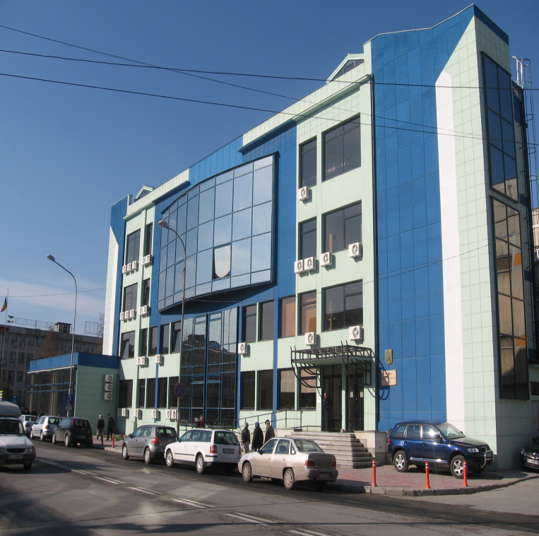

BULETIN INFORMATIV

2017

STRUCTURA ORGANIZATORICĂ
A INSTITUŢIEI PREFECTULUI
JUDEŢULUI TULCEA

PREFECT | FURDUI LUCIAN  Telefon: 0240 511042  Fax: 0240 513036  E-mail:prefect@prefecturatulcea.ro
SUBPREFECT | BANGU CORVIN  Telefon: 0240 511925  E-mail:  subprefectjuridic@prefecturatulcea.ro
SERVICIUL CONDUCERE INSTITUŢII DECONCENTRATE ŞI AFACERI EUROPENE
Şef serviciu: MADAR ANICA
Telefon: 0240 511926, camera 203
E-mail: servministeriele@prefecturatulcea.ro

Compartiment afaceri europene,relaţii internaţionale şi informatică
Telefon: 0240 511926, int.29062, cam.206
E-mail: integrare2@prefecturatulcea.ro

SERVICIUL JURIDIC - CONTENCIOS ADMINISTRATIV
Şef serviciu: ORDEAN CRISTIAN
Telefon: 0240 517163, camera 210
E-mail : juridic1@prefecturatulcea.ro

SERVICIUL FINANCIAR CONTABILITATE, RESURSE UMANE, ADMINISTRATIV ŞI ACHIZIŢII PUBLICE
Şef serviciu: MANOLACHE VASILICA
Telefon: 0240 517055, camera 102
E-mail : manolachevasilica@prefecturatulcea.ro

SERVICIUL PUBLIC COMUNITAR REGIM PERMISE DE CONDUCERE ŞI ÎNMATRICULARE A VEHICULELOR
Şef Serviciu : STOIAN REMUS-OCTAV
Telefon : 0240 510704
E-mail:permise_inmatriculari@yahoo.com

SERVICIUL PUBLIC COMUNITAR PENTRU ELIBERAREA ŞI EVIDENŢA PAŞAPOARTELOR
Şef serviciu : ILIE NATALIA
Telefon : 0240 513520
E-mail:pasapoarte@prefecturatulcea.ro

INFORMAŢII DE INTERES PUBLIC

În conformitate cu art.2, lit.6 din Legea nr.544/2001 prin „informaţie de interes public” se înţelege orice informaţie care priveşte activităţile sau rezultă din activităţile autorităţii publice sau instituţiei publice.
Informaţiile de interes public pot fi împărţite în:
- informaţii la cerere
- informaţii din oficiu

INFORMAŢII FURNIZATE LA CERERE

- Informaţiile de interes public pot fi solicitate verbal sau în scris (prin cerere tip) şi pot fi consultate la cerere la punctul de informare-documentare (camera 2 parter).
- În cazul în care solicitarea de informaţii implică realizarea de copii după documentele deţinute de instituţia prefectului, costul serviciilor de copiere este suportat de solicitant, conform legii.

CERERE TIP

Instituţia Prefectului Judetul Tulcea
Strada Păcii nr.18, municipiul Tulcea, judetul Tulcea, cod 820009

Data ..........................................................

Stimate domnule / Stimată doamnă ......................................................................................

Prin prezenta formulez o cerere conform Legii nr. 544/2001 privind liberul acces la informaţiile de interes public, cu modificările şi completările ulterioare. Doresc să primesc o copie de pe următoarele documente (petentul este rugat să enumere cât mai concret documentele sau informaţiile solicitate): ................................................................................................................................................................................................................................................................................................................................................................................................................................................
................................................................................................................................................
................................................................................................................................................

Doresc ca informaţiile solicitate să îmi fie furnizate:

Pe e-mail, la adresa: ....................................................................................
Pe e-mail în format editabil: ................................ la adresa: .......................
Pe format de hârtie, la adresa: .....................................................................

Sunt dispus să plătesc taxele aferente serviciilor de copiere a documentelor solicitate (dacă se solicită copii în format scris).

Vă mulţumesc pentru solicitudine,
………………………………………
semnătura petentului (opţional)

Numele şi prenumele petentului ........................................................................
Adresa la care se solicită primirea răspunsului / E-mail.............................................
Profesia (opţional) .............................................................................................
Telefon (opţional) .....................................................................................................

În cât timp trebuie să vi se răspundă?

Autorităţile şi instituţiile publice au obligaţia de a răspunde în scris la solicitare, în termen de 10 zile lucrătoare de la data depunerii cererii. În cazul în care durata necesară pentru identificarea informaţiei solicitate depăşeşte acest termen, solicitantul va primi răspunsul în cel mult 30 zile lucrătoare de la data depunerii cererii şi va fi înştiinţat despre acest fapt în cel mult 10 zile.

Ce faceţi dacă sunteţi nemulţumit de răspuns ?

În cazul în care un cetăţean consideră că i-a fost încălcat dreptul de liber acces la informaţiile de interes public, poate depune o reclamaţie administrativă. Aceasta trebuie făcută în cel mult 30 de zile de la comunicarea refuzului explicit sau tacit al instituţiei. Reclamaţia trebuie adresată conducătorului autorităţii sau instituţiei căreia i-a fost adresată solicitarea, iar acesta este obligat ca, în urma unei anchete administrative, să dea un răspuns în cel mult 15 zile de la înregistrarea plângerii. Dacă reclamaţia este întemeiată, răspunsul va conţine informaţiile de interes public solicitate iniţial şi va menţiona sancţiunile disciplinare aplicate funcţionarului vinovat.
Dacă un cetăţean apreciază că i-a fost încălcat dreptul de acces la informaţiile de interes public, se poate adresa şi justiţiei, printr-o plângere (în termen de 30 de zile de la expirarea termenului legal de primire a răspunsului la solicitarea iniţială). Instanţa poate obliga autoritatea sau instituţia publică să furnizeze informaţiile de interes public solicitate şi să plătească daune morale şi/sau patrimoniale.

RECLAMAŢIE ADMINISTRATIVĂ (1)
- model –

Instituţia Prefectului Judetul Tulcea
Strada Păcii nr.18, municipiul Tulcea, judetul Tulcea, cod 820009

Data ........................................

Stimate domnule/Stimată doamnă .....................................,

Prin prezenta formulez o reclamaţie administrativă, conform Legii nr. 544/2001 privind liberul acces la informaţiile de interes public, întrucât la cererea nr. ............. din data de ..................... am primit un răspuns negativ, la data de ................, de la ................................................. (completaţi numele respectivului funcţionar)

Documentele de interes public solicitate erau următoarele: ...............................................................................
...............................................................................
...............................................................................

Documentele solicitate se încadrează în categoria informaţiilor de interes public, din următoarele considerente: .........................................
...............................................................................
Prin prezenta solicit revenirea asupra deciziei de a nu primi informaţiile de interes public solicitate în scris/în format electronic, considerând că dreptul meu la informaţie, conform legii, a fost lezat.

Vă mulţumesc pentru solicitudine,
.............................
(semnătura petentului)

Numele şi prenumele petentului .........................................
Adresa ..............................
Telefon .............................
Fax .................................

RECLAMAŢIE ADMINISTRATIVĂ (2)
- model -

Instituţia Prefectului Judetul Tulcea
Strada Păcii nr.18, municipiul Tulcea, judetul Tulcea, cod 820009

Data ........................................

Stimate domnule/Stimată doamnă .....................................,

Prin prezenta formulez o reclamaţie administrativă, conform Legii nr. 544/2001 privind liberul acces la informaţiile de interes public, întrucât la cererea nr. ............. din data de ..................... nu am primit informaţiile solicitate în termenul legal, stabilit de lege. Documentele de interes public solicitate erau următoarele:
...............................................................................
...............................................................................
...............................................................................
Documentele solicitate se încadrează în categoria informaţiilor de interes public, din următoarele considerente: .........................................
...............................................................................
Prin prezenta solicit revenirea asupra deciziei de a nu primi informaţiile de interes public solicitate în scris/în format electronic, considerând că dreptul meu la informaţie, conform legii, a fost lezat.

Vă mulţumesc pentru solicitudine,
.............................
(semnătura petentului)

Numele şi prenumele petentului .........................................
Adresa ..............................
Telefon .............................
Fax ...............................

